品名 | 产品图片 | 规格 | 每箱价格
精品 | 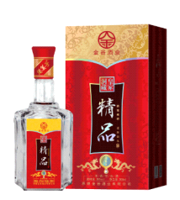 | 42°500ml*4 | 140元
承德1号 | 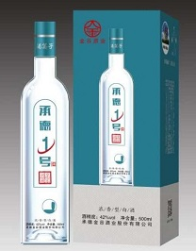 | 42°500ml*6 | 240元
珍品 | 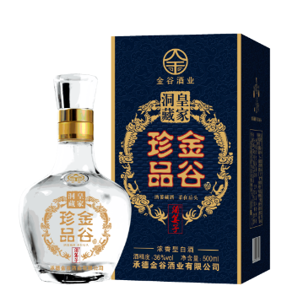 | 36°500ml*4 | 280元
珍藏 | 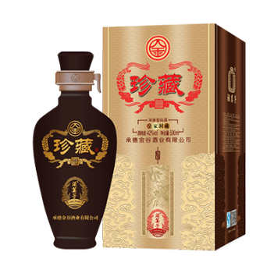 | 42°500ml*4 | 440元

